# Анализ работы центра "Точка роста"

С 2022 года на базе МОУ «Назаровская школа» действует центр образования естественнонаучной и технологической направленностей «Точка роста».

Педагоги, работающие в центре образования естественнонаучной и технологической направленностей «Точка роста» обновили содержание преподавания основных общеобразовательных программ по предметам «Физика», «Химия», «Биология», «География» Были разработаны общеобразовательные общеразвивающие программы внеурочной деятельности и дополнительного образования технической направленности:

1. Рабочая программа внеурочных занятий в 7-8 классе «Физика вокруг нас» (физика);
2. Рабочая программа внеурочных занятий в 1-4 классе « Элементы робототехники «Роботы Лего»» (физика);
3. Рабочая программа дополнительного образования в 5-11 классе «Робототехника» (физика)

|  |
| --- |
| 1. Дополнительная общеобразовательная общеразвивающая программа "Химический решебник» (химия) 2. Дополнительная общеобразовательная общеразвивающая программа "ЕГЭ без проблем» (география) |

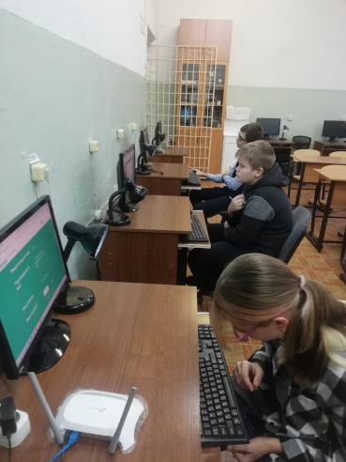За время работы Центра проведены следующие учебно-воспитательные, внеурочные и социокультурные мероприятия (в соответствии с планом):

## - **Единый урок безопасности в сети Интернет** (сентябрь, 2023 г.) . Учащиеся 6-9 классов познакомились с правилами безопасной работы в сети Интернет. Ребята выполнили задания Всероссийской контрольной работы в рамках Единого урока.

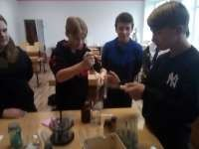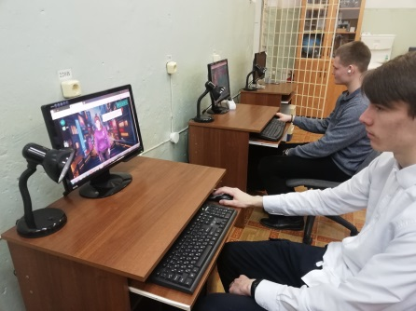- Учащиеся 1-10 классов приняли самое активное участие во Всероссийском образовательном проекте в сфере цифровой экономики **«Урок цифры».** Педагог Рязанова Е.В. проводит ежегодно все уроки в рамках этой акции (6-7 уроков в течение года). Уроки цифры – это возможность получить знания от ведущих технологических компаний: Яндекса, «Лаборатории Касперского», фирмы «1С», госкорпорации Росатом, VK, Благотворительного фонда «Вклад в будущее», «Авито» и Группы компаний Астра, Сбера и т.д. Особое внимание в центре «Точка роста» уделяется урокам, связанным с использованием искусственного интеллекта. Эти уроки наиболее интересны учащимся, так как проходят в формате видеоконференцсвязи и прохождения тренажеров. Ученики 7-10 классов узнают, как беспилотные автомобили определяют свое местонахождение, как распознают окружающие объекты, предсказывают их поведе ние и планируют свой маршрут. Кроме того, дети познакомились с технологиями в интернет-торговле, с квантовыми технологии в медицине, узнали, что такое «облачные» технологии. По итогам таких уроков учащиеся получили Сертификаты

- В рамках предметной недели по химии и биологии в марте 2023 года для обучающихся 8-9 классов прошли **практические занятия по химии с использованием оборудования «Точки роста»** (учитель химии Прошкина А. Ф.) На этих занятиях ребята проводили исследовательские работы и учились анализировать полученные результаты.

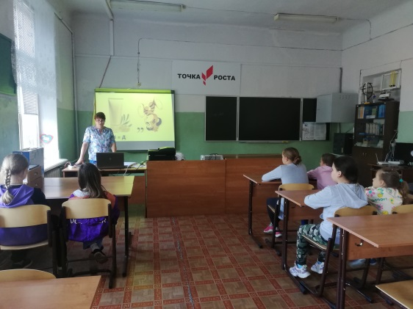- **Познавательный час « Рязанцы - космонавты»** (12 апреля 2024 г.). Ребята узнали интересные факты из жизни космонавтов В.В. Аксёнова,Г.М. Стрекалова и В.Н. Волкова, прославивших Рязанский край

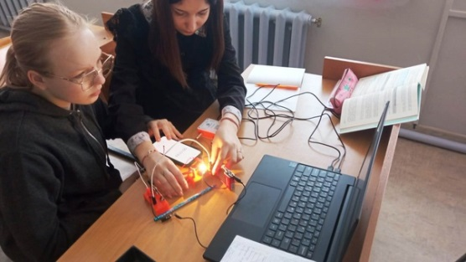- **Урок ОБЖ « Вода таит опасности»** проведен для обучающихся 5-6 классов (24 апреля 20224 г.). Учащиеся посмотрели информационные обучающие видео о том, как вести себя на водоемах. Узнали, как оказывать первую помощь при судорогах и солнечном ударе, а так же изучили и отработали правила проведения сердечно-легочной реанимации. В конце урока ученики прошли онлайн- викторину и закрепили полученные знания.

На уроках физики с использование оборудования Центра «Точка роста» проводятся очень интересно уроки - практикумы. Ученики 7-11 классов учатся проводить лабораторные эксперименты точно, качественно и интересно.

## - Регулярно по расписанию проводились **занятия по робототехнике**, к которым у детей всегда повышенный интерес в течение всего года.

## C:\Users\Intel\AppData\Local\Temp\Rar$DIa4004.7199\IMG_20221217_083408.jpgC:\Users\Intel\AppData\Local\Temp\Rar$DIa2388.26822\IMG_20221122_104108.jpgC:\Users\Intel\AppData\Local\Temp\Rar$DIa2388.17323\IMG_20221122_104045.jpg

### - Для учащихся начальных классов (1-4 классы) в январе 2024 года. на базе центра "Точка роста" прошла выставка "Удивительный мир конструирования. Экспонатов на выставке пока не очень много, но ребята с удовольствием занимаются этим делом, пополняя коллекцию работ, выполненных своими руками.

## https://avatars.mds.yandex.net/i?id=2a0000018d73a1a66776726cbb3591f2a9ba-1625911-fast-images&n=13

## - В течение учебного года учащиеся школы были активными участниками **турнира «Белая ладья».** Многие ребята стали участниками и победителями школьных, районных и зональных соревнований. А Баранова Софья получила спортивный разряд по шахматам.

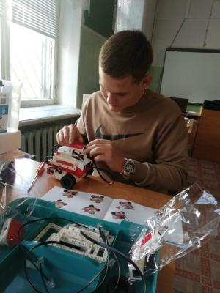

## Собираем роботов В центре постоянно проводились занятия проектной деятельностью.

Самым показательным результатом данного вида деятельности работы центра образования естественнонаучной и технологической направленностей «Точка роста» является победа **ученика 10 класса Баранова Федора на районной научно-практической конференции в 2022 году** Его проект «Создание робота на основе конструктора LEGO КЛИК» **занял 2 место** (руководитель Рязанова Е.В.).

## Стоит отметить важным тот факт, что за два года ни один ребенок не покинул занятия в центре образования естественнонаучной и технологической направленностей «Точка роста»,. А это значит, что у детей есть возможность развивать свои способности. Им интересны занятия на данной площадке. Значит и педагоги работают в правильном направлении. В 2024 – 2025 году работа центра образования естественнонаучной и технологической направленностей «Точка роста» будет продолжена. Педагоги совместно с учащимися планируют участие в районной и областной НПК по разным предметным направлениям.